**Statistika klicev in dogodkov za ReCO Postojna za leto 2019**

1. **Pregled skupnega števila klicev za leto 2019**

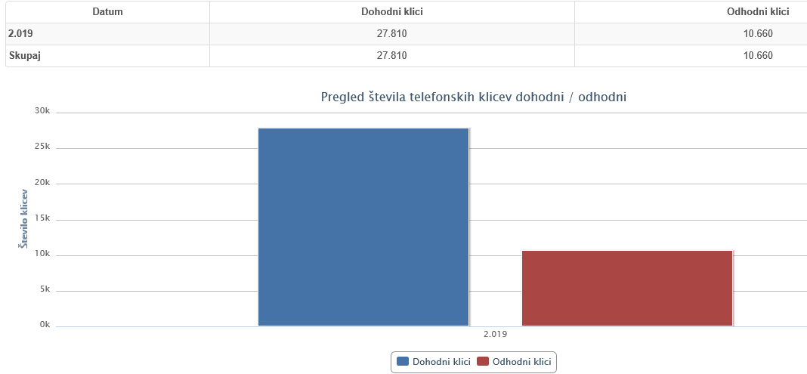

1. **Pregled števila klicev po mesecih za leto 2019**

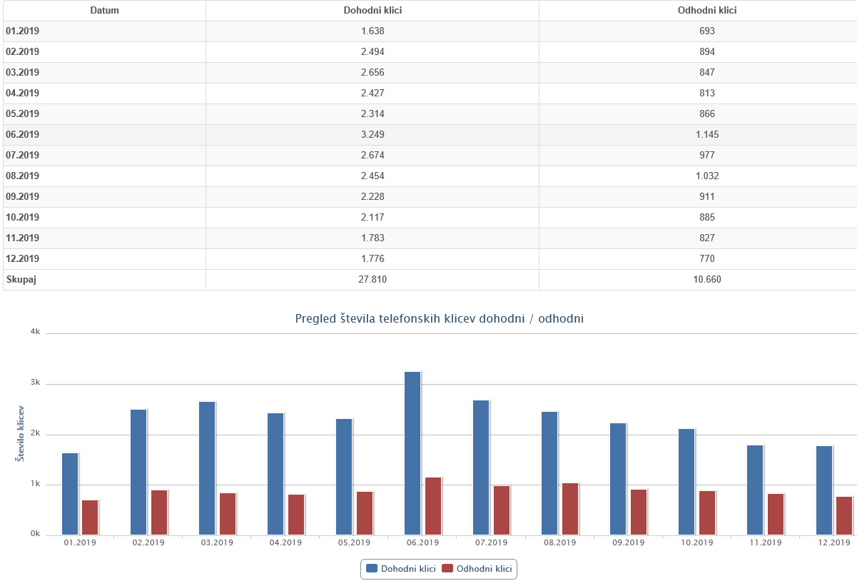

1. **Pregled izhodnih klicev na policijo, zdravstvo in gasilce v letu 2019**

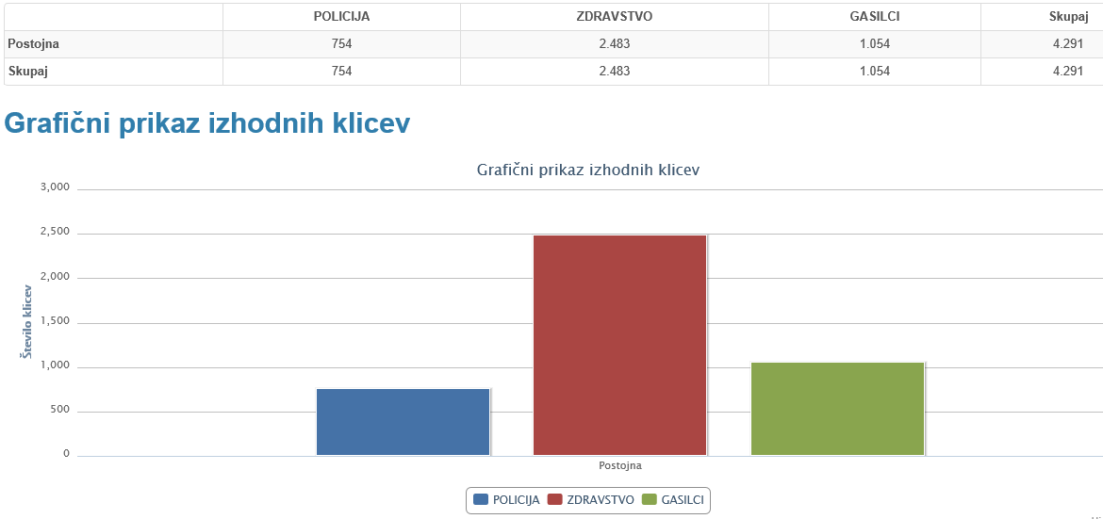

1. **Pregled dogodkov za ReCO Postojna v letu 2019**

|  |  |
| --- | --- |
| **Vrsta in skupina dogodkov** | **2019** |
| NARAVNE NESREČE | 48 |
| DRUGE NESREČE | 113 |
| NESREČE V PROMETU | 146 |
| POŽARI IN EKSPLOZIJE | 322 |
| ONESNAŽENJA, NESREČE Z NEVARNIMI SNOVMI | 29 |
| NAJDBE NUS, MOTNJE OSKRBE IN POŠKODBE OBJEKTOV | 64 |
| TEHNIČNA IN DRUGA POMOČ | 367 |
| NEPOTREBNE oz. LAŽNE INTERVENCIJE | 38 |
| **Skupno število dogodkov** | **1.127** |

PODATKI SO PRIDOBLJENI IN OBDELANI NA PODLAGI VPISA SODELUJOČIH ENOT IN/ALI POTRJENI S STRANI VODJE INTERVENCIJE.

1. **Pregled števila intervencij sil ZIR za ReCO Postojna leto 2019 (število aktiviranj in število sodelujočih)**

